Książka jako bohater w malarstwie.
„…przecież książka jest osobą. Posiada imię lub nazwisko, czyli tytuł. Ma charakter
i usposobienie. Nie jest taka sama na początku i na końcu. Podlega zmianie opinii
i dyskusji, oraz zapomnieniu. Czasem zaraz po słowie koniec, a czasem po śmierci
bliskich i znajomych. Ma więc swój los, tak jak każdy człowiek. Można z nią
rozmawiać, a wtedy radzi źle lub dobrze i wywiera wpływ o różnym zasięgu. Może
być zdradzona i można ją zniszczyć. Pomaga, szkodzi, uwodzi i znieważa. Ma tylko
jedną cechę niedostępną człowiekowi: możność dowolnego przenoszenia zarówno
w niemożliwe, jak też w nieistniejące…”
Tadeusz Rus

Zapraszamy do obejrzenia mini wystawy twórczości malarzy, dla których książka stała się motywem przewodnim.

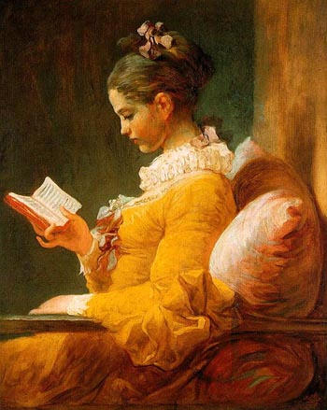
Jean- Honore Fragonard „Młoda kobieta czytająca”

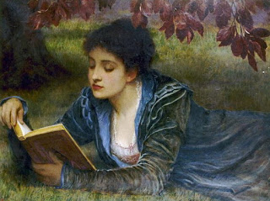
Charles Edward Perugini „Czytająca dziewczyna”

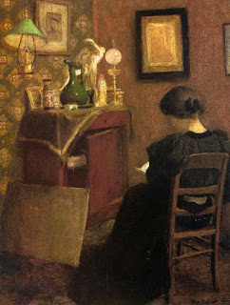
Henri Matiss „Czytająca w kąciku”

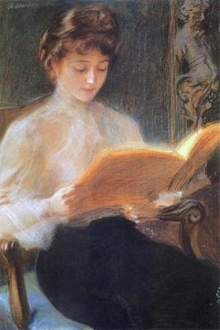
Teodor Axentowicz „Czytająca”
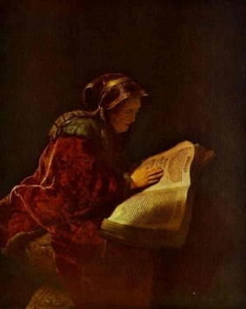
Rembrandt „Matka artysty”

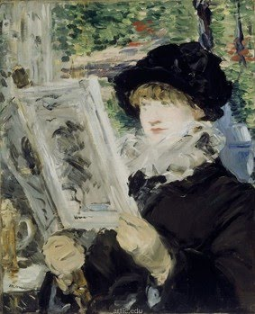
Edouard Manet „Czytająca”
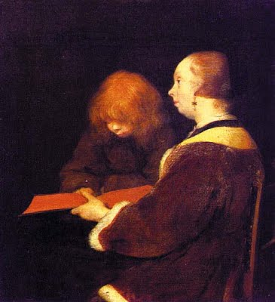
Gerard Terborch „Lekcja czytania”

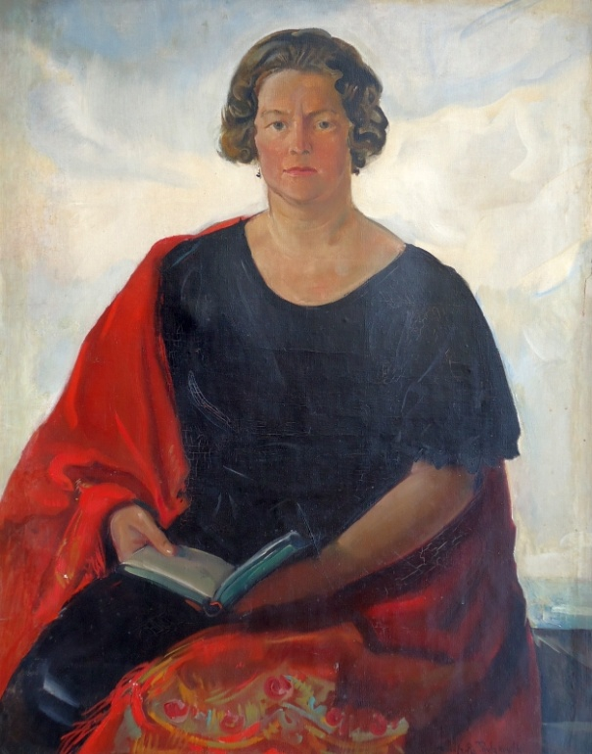
Tadeusz Pruszkowski „kobieta z książką”

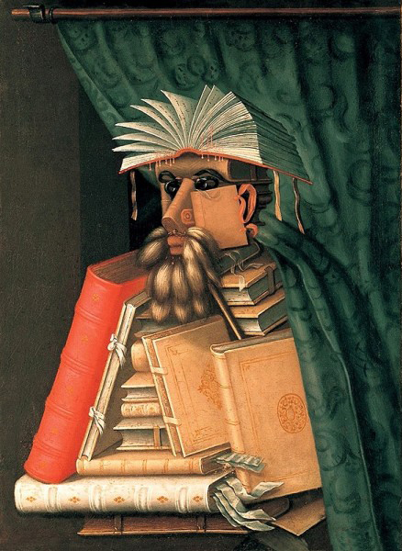
Giuseppe Arcimboldo „Bibliotekarz”

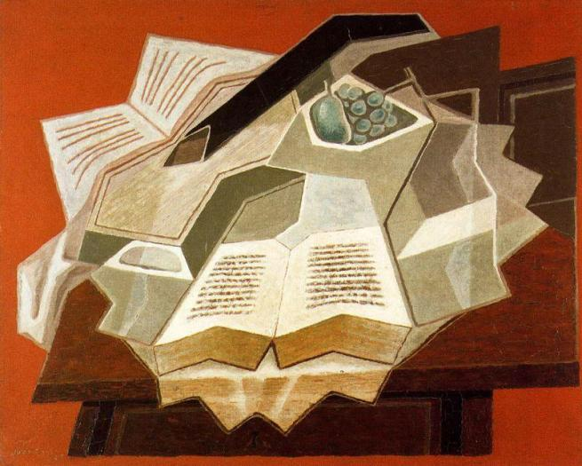
Juan Gris „Otwarta książka”

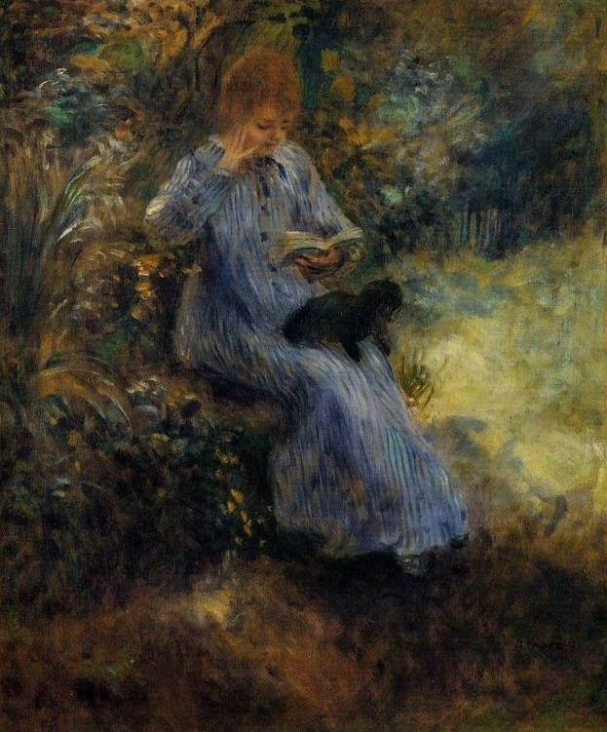
Auguste Renoir „Kobieta z czarnym psem”

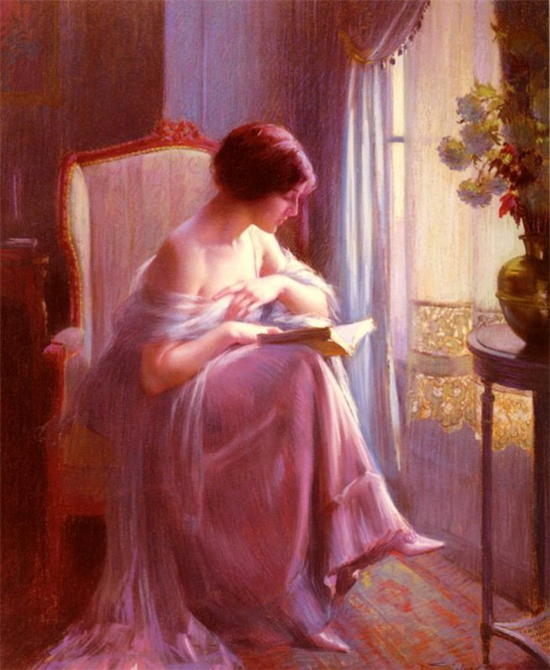
Delphin Enjolras „Młoda kobieta czytająca przy oknie”

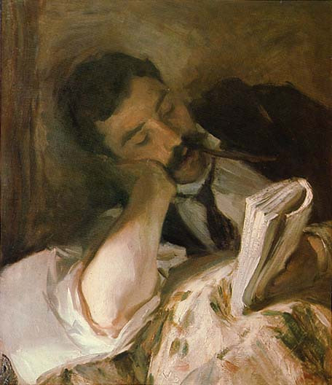
John Singer „Czytający mężczyzna”

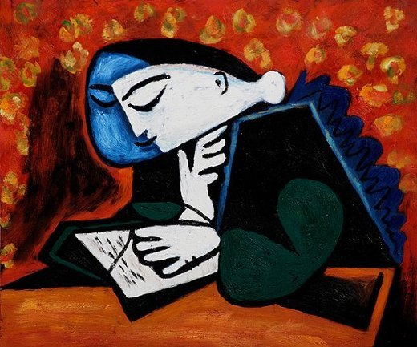
Pablo Picasso „Czytająca dziewczyna”
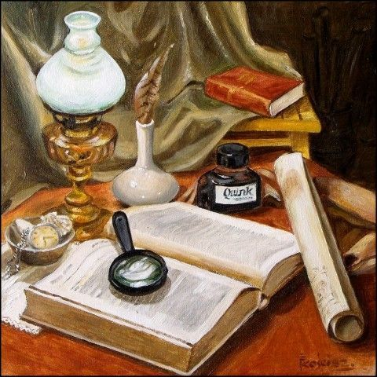
Ewa Kościsz „Martwa natura z książką”

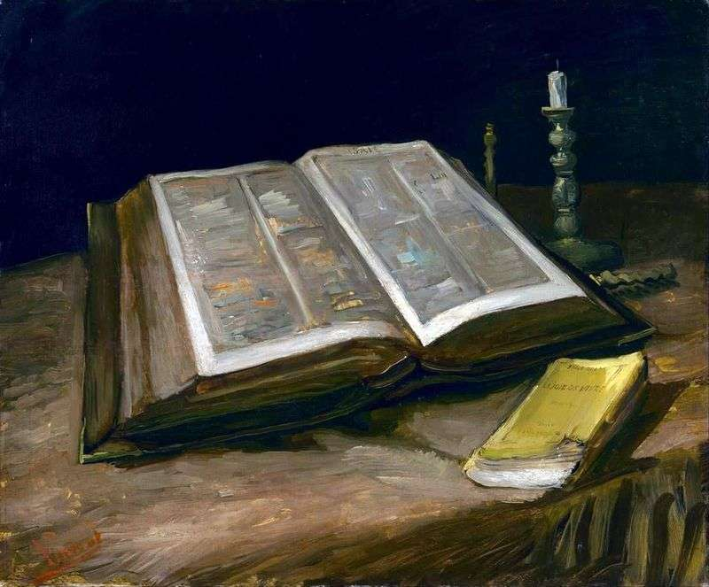
Vincent Van Gogh „Martwa natura z Biblią”

